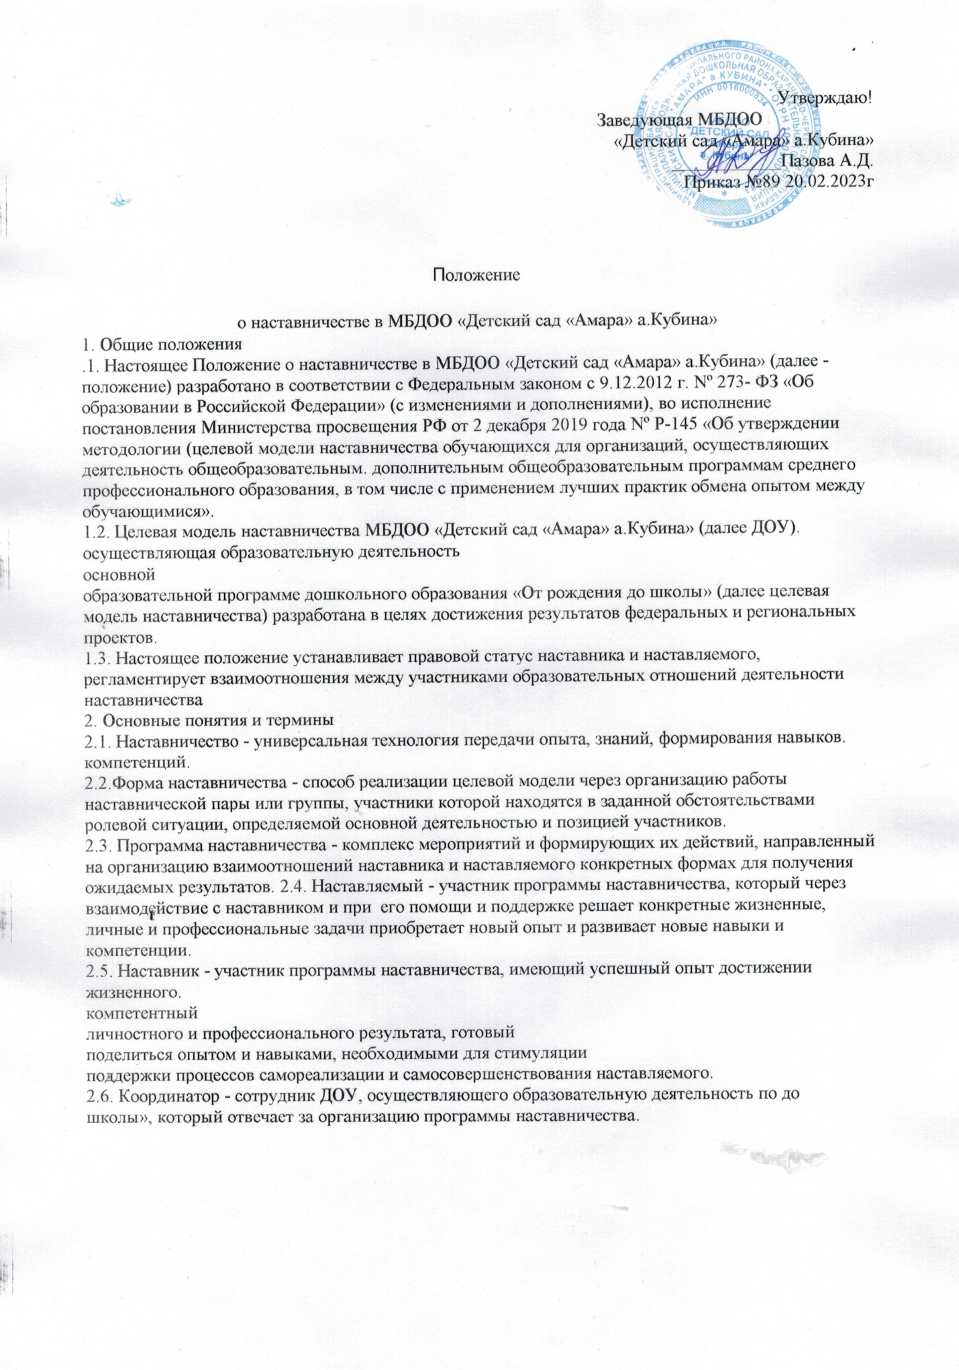

2.7.Куратор- сотрудник организации, осуществляющей деятельность по образовательным, дополнительным образовательным программам, либо организации из числа ее партнеров, который отвечает за разработку проекта программы в соответствии с выбранной формой, формирование наставнических пар в своей форме и реализацию наставнического цикла.
2.8.Целевая модель наставничества - система условий, ресурсов и процессов, необходимых для реализации программ наставничества в ДОУ.

3. Цели и задачи наставничества
3.1 Целью наставничества в ДОУ является максимально полное раскрытие потенциала личности наставляемого, необходимое для успешной личной и профессиональной самореализации в современных условиях неопределенности, а также создание условий для формирования эффективной системы поддержки, самоопределения и профессиональной ориентации всех воспитанников, педагогических работников (далее - педагоги) разных уровней образования и молодых специалистов МБДОО
3.2 Основными задачами дошкольного наставничества являются:
• разработка и реализация мероприятий дорожной карты внедрения целевой модели;
• разработка и реализация программ наставничества;
• реализация кадровой политики, в том числе: привлечение, обучение и контроль за деятельностью наставников, принимающих участие в программе наставничества;
• инфраструктурное и материально-техническое обеспечение реализации программ наставничества;
• осуществление персонифицированного учета молодых специалистов и педагогов, участвующих в программах наставничества;
• проведение внутреннего мониторинга реализации и эффективности программ наставничества в ДОУ;
• формирования баз данных программ наставничества и лучших практик;
• обеспечение условий для повышения уровня профессионального мастерства педагогических работников, задействованных в реализации целевой модели наставничества, в формате непрерывного образования.

4. Организационные основы наставничества
4.1 Наставничество в ДОУ организуется на основании приказа заведующей ДОУ.
4.2 Руководство деятельностью наставничества осуществляет куратор, воспитатель.
4.3 Координатор и кураторы целевой модели наставничества назначается приказом заведующей ДОУ.
4.4 Реализация наставнической программы происходит через работу координатора и кураторов с двумя базами: базой наставляемых и базой наставников.
4.5 Формирование баз наставников и наставляемых осуществляется заведующей ДОУ, координатором, куратором, педагогамии иными лицами ДОУ, располагающими информацией о потребностях педагогов и воспитанников.
4.6 Наставляемыми могут быть педагоги:
• молодые специалисты;
• находящиеся в состоянии эмоционального выгорания, хронической усталости;
• находящиеся в процессе адаптации на новом месте работы;
• желающие овладеть современными программами, цифровыми навыками, ИКТ компетенциями и т.д.
4.7 Наставниками могут быть:
• педагоги и специалисты, заинтересованные в тиражировании личного педагогического опыта и создании продуктивной педагогической атмосферы; • родители обучающихся – активные участники родительских советов;
• сотрудники предприятий, заинтересованные в подготовке будущих кадров; • успешные предприниматели или общественные деятели, которые чувствуют потребность передать свой опыт;
• ветераны педагогического труда.
4.8 База наставляемых и база наставников может меняться в зависимости от потребностей ДОУ в целом и от потребностей участников образовательных отношений: педагогов, воспитанников и их родителей (законных представителей).
4.9 Участие наставника и наставляемых в целевой модели основывается на добровольном согласии.
4.10Для участия в программе заполняются согласия на обработку персональных данных от участников программынаставляемых и наставников.
4.11 Формирование наставнических пар / групп осуществляется после знакомства с программами наставничества.
4.12 Формирование наставнических пар / групп осуществляется на добровольной основе и утверждается приказом заведующей ДОУ.
4.14 С наставниками, приглашенными из внешней среды, составляется договор о сотрудничестве на безвозмездной основе.

5. Реализация целевой модели наставничества.
5.1 Для успешной реализации целевой модели наставничества, исходя из образовательных потребностей ДОУ в целевой модели наставничества рассматриваются формы наставничества. (Например, «Воспитатель – воспитатель» и тд)
5.2 Представление программ наставничества по формам на педагогическом совете.
5.3 Этапы комплекса мероприятий по реализации взаимодействия наставник - наставляемый:
• Проведение первой, организационной, встречи наставника и наставляемого.
• Проведение второй, пробной рабочей, встречи наставника и наставляемого.
• Проведение встречи-планирования рабочего процесса в рамках программы наставничества с наставником и наставляемым.
• Регулярные встречи наставника и наставляемого.
• Проведение заключительной встречи наставника и наставляемого.
5.4 Реализация целевой модели наставничества осуществляется в течение календарного года.
5.5 Количество встреч наставник и наставляемый определяют самостоятельно при приведении встречи – планировании.

6. Мониторинг и оценка результатов реализации программы наставничества.
6.1 Мониторинг процесса реализации программ наставничества понимается как система сбора, обработки, хранения и использования информации о программе наставничества и/или отдельных ее элементах.
6.2 Мониторинг программы наставничества состоит из двух основных этапов:
• оценка качества процесса реализации программы наставничества;
• оценка мотивационно-личностного, компетентностного, профессионального роста участников, динамика образовательных результатов.
6.3 Сравнение изучаемых личностных характеристик участников программы наставничества проходит на "входе" и "выходе" реализуемой программы.
6.4 Мониторинг проводится куратором и наставниками два раза за период наставничества: промежуточный и итоговый.
6.5 В ходе проведения мониторинга не выставляются отметки.

7. Обязанности наставника:
• Знать требования законодательства в сфере образования, ведомственных нормативных актов, Устава МБДОО , определяющих права и обязанности.
• Разработать совместно с наставляемым план наставничества.
• Помогать наставляемому осознать свои сильные и слабые стороны и определить векторы развития.
• Формировать наставнические отношения в условиях доверия, взаимообогащения и открытого диалога.
• Ориентироваться на близкие, достижимые для наставляемого цели, но обсуждает с ним долгосрочную перспективу и будущее.
• Предлагать свою помощь в достижении целей и желаний наставляемого, и указывает на риски и противоречия.
• Не навязывать наставляемому собственное мнение и позицию, но стимулирует развитие у наставляемого своего индивидуального видения.
• Оказывать наставляемому личностную и психологическую поддержку, мотивирует, подталкивает и ободряет его.
• Личным примером развивать положительные качества наставляемого, корректировать его поведение в ДОУ, привлекать к участию в общественной жизни коллектива, содействовать развитию общекультурного и профессионального кругозора
• Подводить итоги наставнической программы, с формированием отчета о проделанной работе с предложениями и выводами.

8. Права наставника:
• Вносить на рассмотрение администрации ДОУ предложения по совершенствованию работы, связанной с наставничеством.
• Защищать профессиональную честь и достоинство.
• Знакомиться с жалобами и другими документами, содержащими оценку его работы, давать по ним объяснения.
• Проходить обучение с использованием федеральных программы, программ Школы наставничества.
• Получать психологическое сопровождение.
• Участвовать в региональных и всероссийских конкурсах наставничества.

9. Обязанности наставляемого:
• Знать требования законодательства в сфере образования, ведомственных нормативных актов, Устава МБДОО определяющих права и обязанности.
• Разработать совместно с наставляемым план наставничества.
• Выполнять этапы реализации программы наставничества.

10. Права наставляемого:
• Вносить на рассмотрение администрации ДОУ предложения по совершенствованию работы, связанной с наставничеством.
• Выбирать самому наставника из предложенных кандидатур.
• Рассчитывать на оказание психологического сопровождения.
• Участвовать в региональных и всероссийских конкурсах наставничества.
• Защищать свои интересы самостоятельно и (или) через представителя.

11. Механизмы мотивации и поощрения наставников.
• Мероприятия по популяризации роли наставника.
• Выдвижение лучших наставников на конкурсы и мероприятия на муниципальном, региональном и федеральном уровнях.
• Проведение конкурсов профессионального мастерства "Наставник года", «Лучшая пара», "Наставник + ".
• Создание специальной рубрики "Наши наставники" на сайте организации. • Создание на сайте методической копилки с программами наставничества.
• Доска почета «Лучшие наставники».
• Награждение грамотами "Лучший наставник"
• Предоставлять наставникам возможности принимать участие в формировании предложений, касающихся развития ДОУ.

12. Документы, регламентирующие наставничество
К документам, регламентирующим деятельность наставников, относятся:
• Положение о наставничестве в МБДОО
• Приказ заведующей ДОУ о внедрении целевой модели наставничества;
• Целевая модель наставничества в МБДОО
• Дорожная карта внедрения системы наставничества в МБДОО
. • Приказ о назначение координатора и кураторов внедрения Целевой модели наставничества.
• Приказ «Об утверждении наставников и наставнических пар/групп».
• Приказ «О проведении итогового мероприятия в рамках реализации целевой модели наставничества».

